Laboratorio Nro. 1: Recursión.

Manuela Valencia Toro
Universidad Eafit
Medellín, Colombia
mvalenciat@eafit.edu.co

2)
3. El algoritmo ArraySum5 está hecho con recursión y su funcionamiento se basa en una condición de parada que define cuando debe detenerse el algoritmo y otra que permite tomar primero todos los múltiplos de 5 y ver si después de estos hay o no un uno, en caso de haberlo simplemente se adelanta una posición sin sumarlo.
Después de haber verificado si cada posición es o no múltiplo de 5, pasa a sumar los demás números que existan en el arreglo, pudiendo tomarlos o no, es decir, pasa por cada posición calculando la suma con el numero o sin el numero en el que está “parado”, hasta que al final “start” sea igual a la longitud del arreglo, e imprima si “target” es o no 0.

public int factorial(int n) {
if(n==1){ return 1;} //C
return n*factorial(n-1); //C2 + T(n-1)
}
//T(n)={C1, n<=1;
C2 + T(n-1), n>1.
//T(n)=Cn + C1
//T(n)= O(n)

public int bunnyEars(int bunnies) {
if(bunnies==0){ return 0; } //C1
return 2+ bunnyEars(bunnies-1); } //C2 + T(n-1)

//T(n)= {C1, n<=1;
C2 + T(n-1), n>1.
//T(n)=Cn + C1
//T(n)= O(n)

public int fibonacci(int n) {
if(n<=1){ return n;} //C1
return fibonacci (n-2)+ fibonacci(n-1);
//C2+ T(n-2)+T(n-1)
}
T(n)= { C1, n <=1
C2 + T(n-2) + T(n-1), n>1.
T(n)= O(2^n)

3) Simulacro de preguntas de sustentación de Proyectos

 | N=30 | N=40 | N=45 | N=50
R Fibonacci | 23 milisegundos | 3771 milisegundos | 33925 milisegundos | 412584 milisegundos

 | N=1000 | N=2000 | N=3000 | N=2500
R ArraySum | 1515 milisegundos | 3028 milisegundos | 4568 milisegundos | 3739 milisegundos

 | N=1000 | N=2000 | N=2200 | N=2500
R Array Maximun | 1236 milisegundos | 2544 milisegundos | 2740 milisegundos | 3095 milisegundos
Nota: Para el algoritmo ArrayMax se usó un retardo de 1 nanosegundo.

ArrayMax:
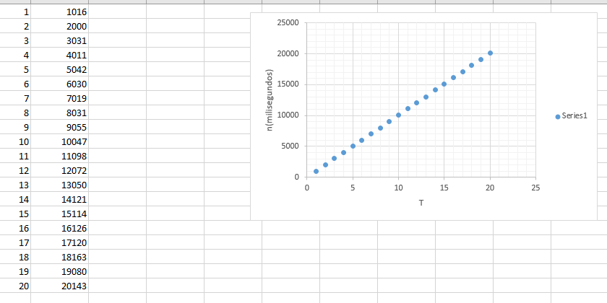

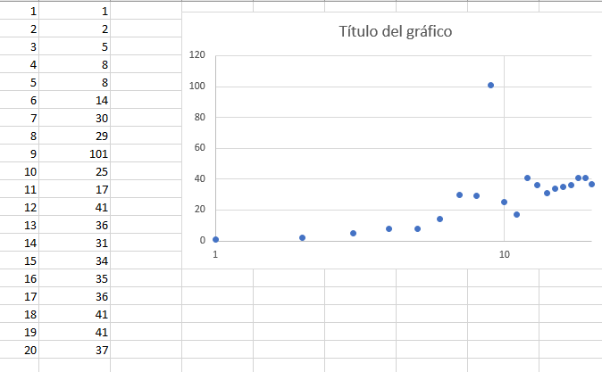
ArraySum:

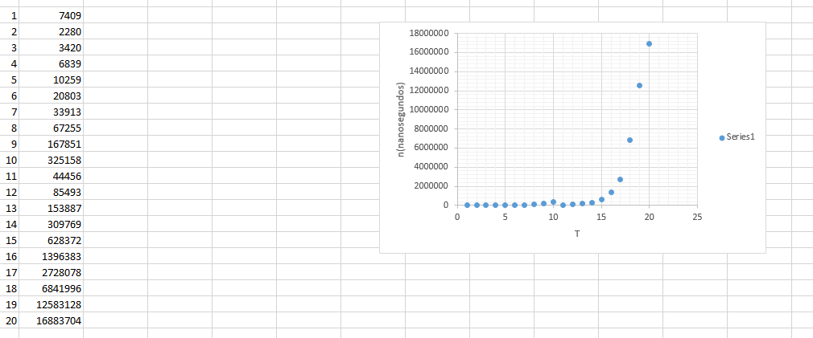
Fibonacci:

- Se puede concluir que las graficas corresponden correctamente a la complejidad que posee cada algoritmo, es decir, la complejidad de arraymax y arraySum poseen una complejidad O(n), y en las graficas puede visualizarse una línea recta, aunque para arraySum no es muy evidente; e igualmente con fibonacci, su grafica representa una función exponencial y su notación es O(2^n).
- El stack-Overflow es un error que indica un exceso de datos almacenados en la memoria, cuando este error aparece significa que el heap y la pila del computador están completamente llenos y no es posible almacenar mas información por lo que la ejecución del programa se detiene.
- El valor mas grande que pude calcular fue 50, esto Por su complejidad, que es O(2^n), lo que hace que su ejecución sea bastante demorada. No se puede calcular para 1 millón por que con esta cantidad de datos el programa lanza un stack-OverFlow, es decir, el computador no tiene suficiente espacio de almacenamiento para alojar tantos datos.
- Por medio de la programación dinámica, que disminuye la complejidad de O(2^n) a O(n), posibilitando calcular el Fibonacci para valores grandes.
- ¿?

4) Simulacro de Parcial

- start+1,nums,target.
- a

- e

5. Lectura recomendada (opcional)

- Título
- Ideas principales
- Mapa de Conceptos

